Аппликация «Подснежники»

Каждый ребенок сможет сделать подобную аппликацию, если ему подсказывать этапы. Аппликации учат малышей работать с ножницами, благодаря чему детские пальчики станут более послушными. Творчество заставляет детей стать более аккуратными и развить фантазию.

Приготовим цветной картон, цветную и белую бумагу, ножницы, клей, фломастер, салфетку.

1 вариант.
Этапов у такой поделки подснежники для детей не много. Поэтому хватит несколько минут, чтобы сделать подобную работу.

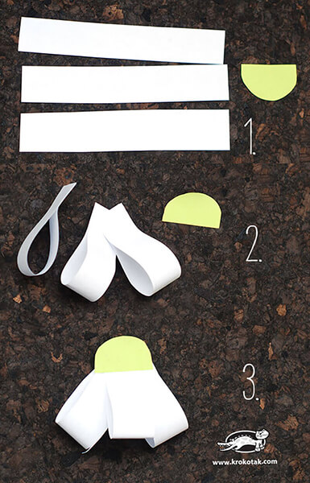

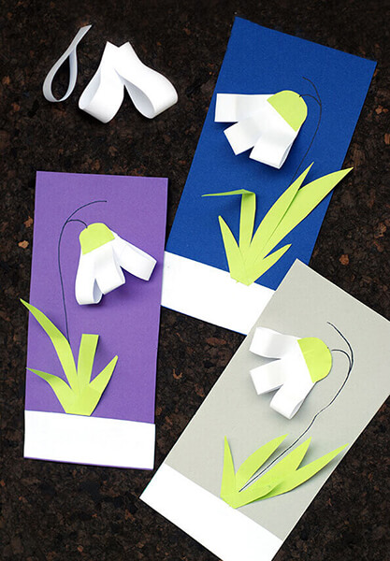
В зависимости от выбранного фона картинка будет выглядеть по-иному.

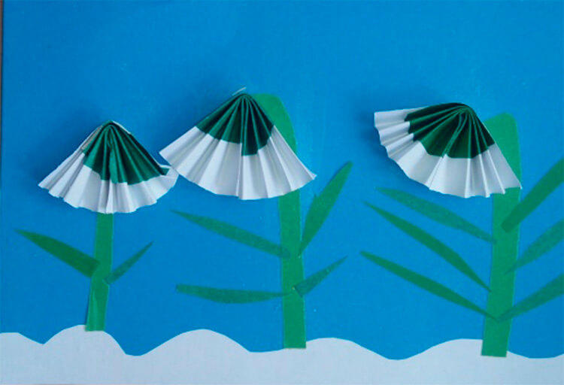
2 вариант.

- Разделите белый лист бумаги на 8 равных частей.
- На середину прямоугольника приклеим полоску салатового цвета, или закрасьте эту область зеленым цветом.

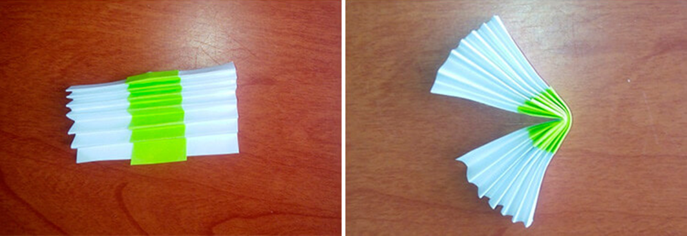
- Складываем гармошкой лист и сгибаем посередине.
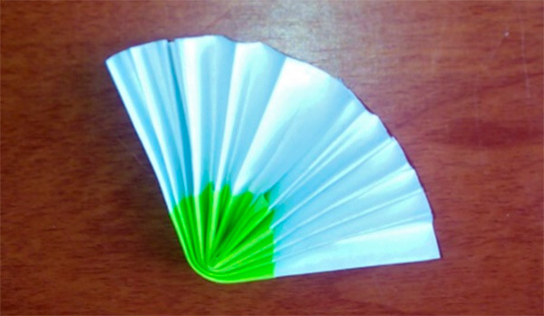
- Края веера внутри склеиваем.
- Из белой бумаги вырезаем произвольной формы куски и приклеим на нижнюю часть листа, чтобы имитировать сугробы снега, сквозь который проклевываются цветочки. Из зеленой бумаги вырезаем полоски для стеблей и листики. Гармошки приклеим на стебельки.

3 Вариант.

С помощью одноразовой бумажной тарелки можно сделать оригинальное панно с подснежниками в главной роли.

Желаем успехов!
Присылайте свои работы в группу.
Посмотрим у кого как получилось!
